“思想的力量”网络公开课，开讲啦！

[人民日报理论](javascript:void(0);)

**人民日报理论**

微信号 rmrbllb

功能介绍 增强理论思维，把握事物本质。

2023-03-05[原文](https://mp.weixin.qq.com/s?__biz=MzA5NTMzMDgzMA==&mid=2735290962&idx=1&sn=63016ed720150e9f295247634e84a752&chksm=5309bddbed813ad1d0f08752e72f0091b9194a8aa1721eeb94f96be7bf6ae30c8c6a8566cff7&scene=27#wechat_redirect&cpage=90) 发表于

收录于合集

2023年

是全面贯彻落实

党的二十大精神的开局之年

未来五年

是全面建设社会主义现代化国家

开局起步的关键时期

围绕

全面建设社会主义现代化国家

以中国式现代化全面推进

中华民族伟大复兴的宏伟蓝图

代表委员齐聚北京，共商国是

今年的全国两会备受瞩目

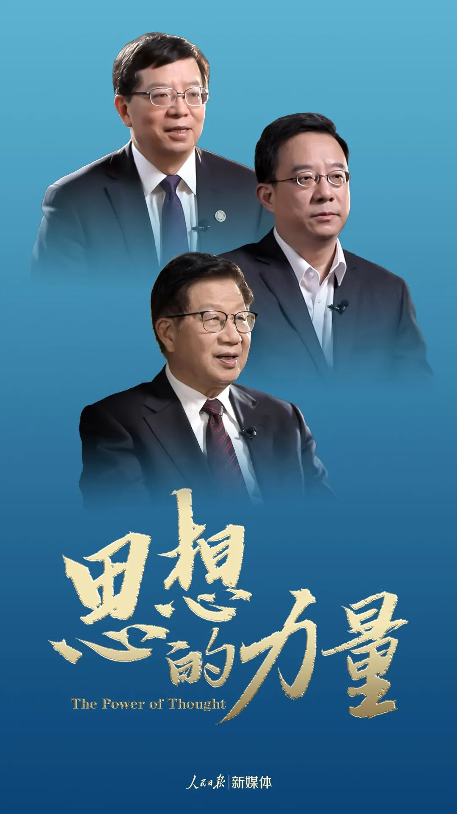

什么是中国共产党最大的底气？

什么是中国式现代化？

未来中国什么样？

人民日报新媒体推出

3集“思想的力量”网络公开课

**邀请李君如、黄一兵、邱勇**

**三位专家为你解读**

100多年来

中国共产党带领中国人民

创造了一个又一个

历史性的人间奇迹

什么是中国共产党执政的最大底气？

这一“最大底气”从哪里来？

中共中央党校

原副校长李君如为你解读

↓ ↓

**《思想的力量｜什么是中国共产党最大的底气？》**

中国式现代化

既有各国现代化的共同特征

更有基于自己国情的鲜明特色

什么是中国式现代化？

中国式现代化有哪些美好图景？

中共中央党史和文献研究院

副院长黄一兵为你解读

↓ ↓

**《思想的力量｜什么是中国式现代化？》**

2035年、2050年

中国会是什么样？

全面建设社会主义现代化国家

新时代中国青年

该如何发挥自己的作用？

清华大学党委书记

中国科学院院士邱勇为你解读

↓ ↓

**《思想的力量｜未来中国什么样？》**

**蓝图已经绘就**

**奋斗正当其时**

### 精选留言

用户设置不下载评论